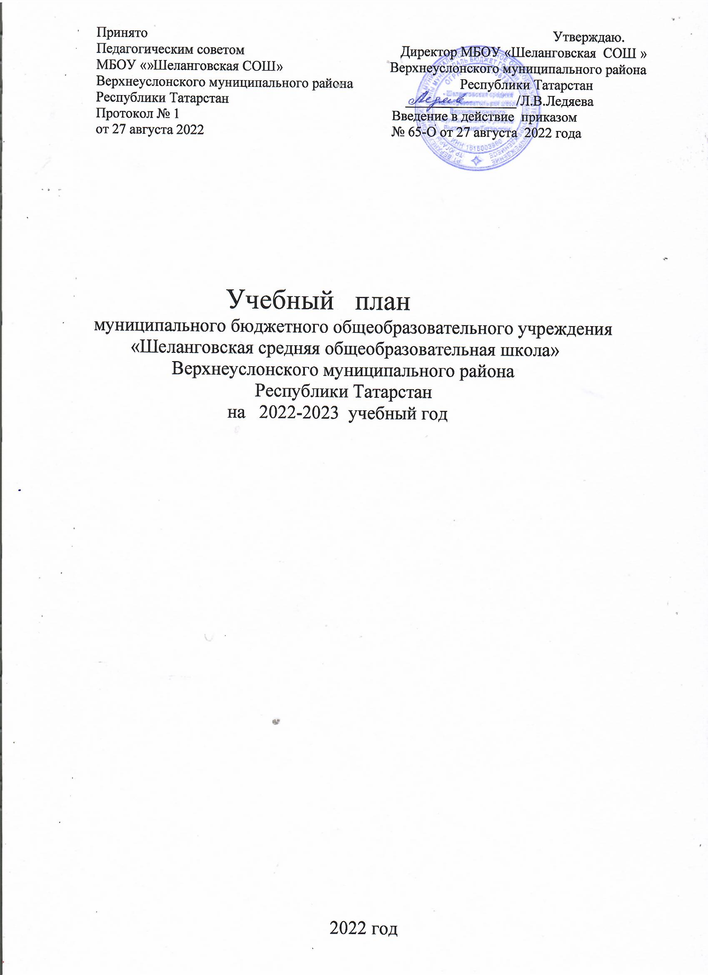

Пояснительная записка
к учебному плану МБОУ «Шеланговская средняя общеобразовательная школа»
Верхнеуслонского муниципального района Республики Татарстан
на 2022-2023 учебный год

Нормативно-правовое обеспечение учебного плана
Учебный план МБОУ «Шеланговская СОШ» на 2022-2023 учебный год разработан в соответствии с действующим законодательством:
- Закона Российской Федерации (от 29.12.2012 №273-ФЗ) «Об образовании в Российской Федерации»;
- Федерального закона «О внесении изменений в статьи 11 и 14 Федерального закона «Об образовании в Российской Федерации» от 03.08.2018 №317-ФЗ»;
- Закона Республики Татарстан (от 22.07.2013 № 68-ЗРТ) «Об образовании»;
- Федерального государственного образовательного стандарта начального общего образования, утвержденного приказом Министерства образования и науки Российской Федерации от 06.10.2009г. № 373 (далее – ФГОС начального общего образования);
- Приказа Министерства образования и науки РФ от 31.12.2015 г. № 1576 «О внесении изменений в федеральный государственный образовательный стандарт начального общего образования, утвержденный приказом Министерства образования и науки Российской Федерации от 6 октября 2009 г. № 373»;
- Федерального государственного образовательного стандарта основного общего образования, утвержденного приказом Министерства образования и науки Российской Федерации 17.12.2010 № 1897 (далее – ФГОС основного общего образования);
- Приказа Министерства образования и науки РФ от 31.12.2015 г. № 1577 «О внесении изменений в федеральный государственный образовательный стандарт основного общего образования, утвержденный приказом Министерства образования и науки Российской Федерации от 17 декабря 2010 г. № 1897»;
- Приказ Министерства образования и науки РФ от 17 мая 2012 г. N 413 «Об утверждении федерального государственного образовательного стандарта среднего общего образования»;
- Приказа Министерства образования и науки РФ от 29 июня 2017 г. № 613 “О внесении изменений в федеральный государственный образовательный стандарт среднего общего образования, утвержденный приказом Министерства образования и науки Российской Федерации от 17 мая 2012 г. № 413”;

- Приказа Министерства просвещения РФ от 31 мая 2021 г. № 286 “Об утверждении федерального государственного образовательного стандарта начального общего образования”;

- Приказа Министерства просвещения РФ от 31 мая 2021 г. № 287 “Об утверждении федерального государственного образовательного стандарта основного общего образования”;
- Порядка организации и осуществления образовательной деятельности по основным общеобразовательным программам – образовательным программам начального общего, основного общего и среднего общего образования, утвержденного приказом Министерства просвещения Российской Федерации от 22 марта 2021 года № 115;
- Закона Российской Федерации от 25.10.1991 № 1807-1 (ред. от 12.03.2014) «О языках народов Российской Федерации»;
- Письма Министерства образования и науки РФ от 9 октября 2017 г. № ТС-945/08 «О реализации прав граждан на получение образования на родном языке»;
- Федерального перечня учебников, рекомендованных и допущенных к использованию в образовательном процессе в образовательных организациях, реализующих образовательные программы общего образования и имеющих государственную аккредитацию;
- Постановление Главного государственного санитарного врача России от 28.09.2020 № 28;
- СанПин 2.4.3648-20, Санитарные правила Главного государственного санитарного врача России от 28.09.2020 № 28 "Об утверждении санитарных правил СП 2.4.3648-20 "Санитарно-эпидемиологические требования к организациям воспитания и обучения, отдыха и оздоровления детей и молодежи";
- СанПиН 2.3/2.4.3590-20 "Санитарно-эпидемиологические требования к организации общественного питания населения"- Постановление Главного государственного санитарного врача России от 27.10.2020 №32, Постановление Об утверждении санитарно-эпидемиологических правил и норм СанПиН 2.3/2.4.3590-20;
-Постановления Главного государственного санитарного врача России от 02.12.2020 № 39 «О внесении изменения в постановление Главного государственного санитарного врача Российской Федерации от 30.06.2020 № 16 "Об утверждении санитарно-эпидемиологических правил СП 3.1/2.4.3598-20 "Санитарно-эпидемиологические требования к устройству, содержанию и организации работы образовательных организаций и других объектов социальной инфраструктуры для детей и молодежи в условиях распространения новой коронавирусной инфекции (COVID-19)";
- СанПин 1.2.3685-21 «Гигиенические нормативы и требования к обеспечению безопасности и (или) безвредности для человека факторов среды обитания»;
- Постановление Главного государственного санитарного врача от 28.01.2021 г. №2;
- Письма МО и Н РФ от 20.06.2017 № ТС-194/08 «Об организации изучения предмета «Астрономия»;
- ФГОС НОО обучающихся с ОВЗ (Приказ Минобрнауки РФ № 1598 от 19.12.2014 г.) (приложения 1-8);
- Письмо Департамента государственной политике в сфере воспитания детей и молодежи МОиН РФ от 18.08.2017г. №09-1672 «Методические рекомендации по уточнению понятия и содержания внеурочной деятельности в рамках реализации основных общеобразовательных программ, в том числе в части проектной деятельности»;
- Примерной основной образовательной программы основного общего образования (одобрена решением федерального учебно-методического объединения по общему образованию, протокол от 08.04.2015 № 1/15);

- Примерной основной образовательной программы начального общего образования, одобрена решением Федерального учебно-методического объединения по общему образованию (протокол № 1/22 от 18.03.2022г.);

-Примерной основной образовательной программы основного общего образования, одобрена решением Федерального учебно-методического объединения по общему образованию (протокол № 1/22 от 18.03.2022г.)
- Устава МБОУ «Шеланговская СОШ».;
- Образовательных программ школы.

Учебный план является нормативным документом, определяющим структуру и содержание педагогического процесса образовательного учреждения, регулирует обязательную минимальную и дополнительную нагрузку в рамках предельно допустимого недельного количества часов в каждом.
Учебный план соответствует основным целям общеобразовательного учреждения:
· ориентация обучающихся на усвоение федерального компонента государственных образовательных стандартов, федерального образовательного стандарта нового поколения;
· развитие познавательных и созидательных способностей;
· формирование ключевых компетенций, определяющих современное качество содержания образования;
· формирования гражданской ответственности и правового самосознания, способности к успешной социализации в обществе и активной адаптации на рынке труда.
Учебный план рассчитан на 6-дневную рабочую неделю на всех уровнях обучения, кроме 1-х классов, которые занимаются по 5-дневной рабочей неделе.
Количество часов, отведенное на освоение образовательных областей и учебных предметов, определено в соответствии с фактическим объемом и наполнением обязательного минимума содержания основных образовательных программ на каждом уровне школьного образования.
Образовательное учреждение осуществляет образовательный процесс в соответствии с уровнями образовательных программ начального общего (срок освоения 4 года), основного общего (срок освоения 5 лет), среднего общего образования (срок освоения 2 года).
Учебный план в 1 классах, реализующих основные образовательные стандарты начального общего образования, разработан в соответствии с обновленными ФГОС НОО, во 2-4 классах, реализующих основные образовательные стандарты начального общего образования, разработан в соответствии с ФГОС НОО, основного общего образования в 5-9 классах в соответствии с ФГОС ООО и основного среднего общего образования в 10-11 классах в соответствии с ФГОС СОО. ФГОС НОО реализуется средствами учебно-методического комплекта «Школа России».
Преподавание родного языка и родной литературы, государственного языка Республики Татарстан в 1-11 классах ведется на основании заявления родителя (законного представителя).
Внеурочная деятельность является неотъемлемой и обязательной частью общеобразовательной программы и осуществляется посредством реализации рабочих программ внеурочной деятельности. Участие во внеурочной деятельности является для обучающихся обязательным. Результаты внеурочной деятельности являются частью результатов освоения основной общеобразовательной программы в соответствии с требованиям ФГОС.

Начальное общее образование.
1 класс
Учебный план ориентирован на 4-летний нормативный срок освоения государственных образовательных программ начального общего образования.
Учебный план для 1классов, реализующих в 2022-2023 учебном году основные образовательные стандарты программы начального общего образования разработан в соответствии с обновленными ФГОС НОО. ФГОС НОО 2021 года реализуется средствами учебно-методического комплекта «Школа России». Продолжительность учебного года: 1 класс-33 учебные недели. Продолжительность урока для 1 класса-35 минут в 1 и 2 четвертях, 40 минут в 3 и 4 четвертях.
Учебный план состоит из инвариантной (обязательной части) и вариативной (части, формируемой участниками образовательных отношений).
Изучение предметов «Родной язык» и «Литературное чтение на родном языке», «Государственный язык Республики Татарстан» осуществляется с учетом мнений родителей (законных представителей) и направлено на развитие языковой компетентности, коммуникативных умений, диалогической и монологической речи. В ходе изучения родного языка формируются речевые способности обучающегося, культуры речи, интерес к родному языку. Изучение литературного чтения призвано формировать читательскую деятельность школьника, интерес к чтению и книге, читательский кругозор. Младшие школьники знакомятся с образцами фольклора родного языка, с лучшими произведениями детской национальной литературы. Существенное место на уроках занимает чтение в переводе на родной язык лучших образцов детской литературы других народов нашей страны.
Учебный план состоит из базового компонента, который представлен следующими образовательными областями: «Русский язык и литературное чтение», «Родной язык и литературное чтение на родном языке», «Иностранный язык», «Математика и информатика», «Обществознание и естествознание(окружающий мир)», «Основы религиозной культуры и светской этики», «Искусство», «Технология», «Физическая культура»
В учебном плане для 1 классов 10 часов отводится на внеурочную деятельность, так как внеурочная деятельность является неотъемлемой и обязательной частью общеобразовательной программы и осуществляется посредством реализации рабочих программ внеурочной деятельности. Участие во внеурочной деятельности является для обучающихся обязательным. Результаты внеурочной деятельности являются частью результатов освоения основной общеобразовательной программы в соответствии с требованиям ФГОС.

Предметные области | Учебные предметы | 1
Русский язык и литературное чтение | Русский язык | 5 /165
Русский язык и литературное чтение | Литературное чтение | 3 /99
Родной язык и литературное чтение на родном языке | Родной язык (русский, татарский) и (или) Государственный язык Республики Татарстан | 2/66
Родной язык и литературное чтение на родном языке | Литературное чтение на родном языке(русском, татарском) | 2/66
Иностранный язык | Иностранный язык (английский) | -
Математика и  информатика | Математика | 4 /132
Обществознание и естествознание | Окружающий мир | 2 /66
Основы религиозной культуры и светской этики | Основы религиозной культуры и светской этики | -
Искусство | Музыка | 1 /33
Искусство | Изобразительное искусство | 1 /33
Технология | Технология | 1/33
Физическая культура | Физическая культура | 2/99
Итого |  | 21/693
Часть, формируемая участниками образовательных отношений |  | 0
Максимально допустимая недельная нагрузка |  | 21
Внеурочная деятельность |  | 10

Начальное общее образование (2-4 классы)
Учебный план ориентирован на 4-летний нормативный срок освоения основной образовательной программы МБОУ «Шеланговская СОШ».
Учебный план для 2- 4 классов, реализующих в 2022-2023 учебном году программу начального общего образования разработан в соответствии с ФГОС НОО. ФГОС НОО реализуется средствами учебно-методического комплекта «Школа России». Продолжительность учебного года: 2-4 классы- 35 учебных недель. Продолжительность урока для 1 класса-35 минут в 1 и 2 четвертях, 45 минут в 3 и 4 четвертях, для 2-4 класса - 45 минут.
Учебный план состоит из двух частей – обязательной части и части, формируемой участниками образовательных отношений.
Обязательная часть учебного плана определяет состав учебных предметов обязательных предметных областей и учебное время, отводимое на их изучение по классам (годам) обучения.
Обязательная часть учебного плана отражает содержание образования, которое обеспечивает достижение важнейших целей современного начального общего образования:
- формирование гражданской идентичности обучающихся, приобщение их к общекультурным, национальным и этнокультурным ценностям;
- готовность обучающихся к продолжению образования на последующих уровнях общего образования, их приобщение к информационным технологиям;
- формирование здорового образа жизни, элементарных правил поведения в экстремальных ситуациях;
- личностное развитие обучающихся в соответствии с его индивидуальностью;
- формирование универсальных учебных действий;
- основа формирования учебной деятельности ребенка – система учебных и познавательных мотивов, умение принимать, сохранять, реализовывать учебные цели, умение планировать, контролировать и оценивать учебные действия и их результат;
- обеспечение познавательной мотивации и интересов учащихся, их готовность и способность к сотрудничеству и совместной деятельности ученика с учителем и одноклассниками, формирует основы нравственного поведения, определяющего отношения личности с обществом и окружающими людьми.
Учебный план представлен следующими обязательными предметными областями начального общего образования:
- русский язык и литературное чтение;
-родной язык и литературное чтение на родном языке;
-иностранный язык
- математика и информатика;
- обществознание и естествознание ;
- основы религиозных культур и светской этики ( 4 класс);
- искусство;
- технология;
- физическая культура.
Учебный предмет «Основы религиозных культур и светской этики» изучается в IV классе в объеме 1 часа в неделю, утвержденный распоряжением Правительства Российской Федерации от 28 января 2012 г. № 84-р (на основе анкетирования родителей выбран курс «Основы светской этики»).
Предметная область «Искусство» представлен двумя учебными предметами: «Изобразительное искусство (ИЗО)» и «Музыка».
Учебный предмет «Физическая культура» преподается в объеме 3 часов в неделю.
В 2-4 классах в обязательную часть учебного плана вводится предметная область «Родной язык и Литературное чтение на родном языке», предметы « Родной язык»-2 часа и «Литературное чтение на родном языке» -1 час в каждом классе, с делением на подгруппы с учетом мнения родителей (законных представителей).
Часть, формируемая участниками образовательных отношений:
2класс – учебный предмет «Математика и информатика» -1час;
3класс - учебный предмет «Математика и информатика» -1час.
Предметные области | Учебные  предметы  классы | Количество часов в неделю
Предметные области | Учебные  предметы  классы |  | 2 | 3 | 4 | Всего
 | Обязательная часть
Русский язык и литературное чтение | Русский язык |  | 5 | 5 | 5 | 15
Русский язык и литературное чтение | Литературное чтение |  | 3 | 3 | 3 | 9
Родной язык и литературное чтение на родном языке | Родной язык |  | 2 | 2 | 2 | 6
Родной язык и литературное чтение на родном языке | Литературное чтение на родном языке |  | 1 | 1 | 1 | 3
Иностранный язык | Иностранный язык  (английский ) |  | 2 | 2 | 2 | 6
Математика и информатика | Математика и информатика |  | 4 | 4 | 4 | 12
Обществознание и естествознание  (окружающий мир) | Обществознание и естествознание |  | 2 | 2 | 2 | 6
Основы религиозных культур и светской этики | Основы религиозных культур и светской этики |  | - | - | 1 | 1
Искусство | Музыка |  | 1 | 1 | 1 | 3
Искусство | Изобразительное искусство |  | 1 | 1 | 1 | 3
Технология | Технология |  | 1 | 1 | 1 | 3
Физическая культура | Физическая культура |  | 3 | 3 | 3 | 9
ИТОГО |  |  | 25 | 25 | 26 | 76
 | Математика и информатика |  | 1 | 1 |  | 2
Максимально допустимая недельная нагрузка |  |  | 26 | 26 | 26 | 76
Итого на уровне начального общего образования |  |  | 910 | 910 | 910 | 2730

Раздел ООП НОО «Внеурочная деятельность» позволяет в полной мере реализовать требования федерального государственного образовательного стандарта начального общего образования.
Организация занятий по направлениям раздела «Внеурочная деятельность» является неотъемлемой частью образовательного процесса в школе. Общеобразовательное учреждение предоставляет учащимся возможность выбора широкого спектра занятий, направленных на развитие школьника.
Время, отводимое на внеурочную деятельность, используется по желанию учащихся и направлено на реализацию различных форм ее организации, отличных от урочной системы обучения. Занятия проводятся в форме экскурсии, круглых столов, конференций, диспутов, КВНов, школьных научных обществ, олимпиад, соревнований, поисковых и научных исследований и т.д.
В рамках внеурочной деятельности ФГОС начального общего образования в 1 классе представлен курс внеурочной деятельности «Счастливый английский» с целью создания доброжелательной, комфортной для ребенка атмосферы, стимулирования мотивации к овладению новым языком общения.

Основное общее образование.

5 классы

Учебный план для 5 классов разработан на основе примерных основных образовательных программ основного общего образования, реализующих в 2022-2023 учебном году основные образовательные стандарты программы основного общего образования в 5 классах в соответствии с обновленными ФГОС ООО.
Учебный план состоит из инвариантной (обязательной части) и вариативной (части, формируемой участниками образовательных отношений). Вариативная часть использована на изучение пропедевтического курса «Азбука обществознания» и элективного курса «Решение нестандартных задач по математике» - в 5 классе для развития познавательного интереса к математике.
Изучение предметов «Родной язык» и «Родная литература», «Государственный язык Республики Татарстан» осуществляется с учетом мнений родителей (законных представителей) и направлено на развитие языковой компетентности, коммуникативных умений, диалогической и монологической речи. В ходе изучения родного языка формируются речевые способности обучающегося, культуры речи, интерес к родному языку. Изучение литературы призвано формировать читательскую деятельность школьника, интерес к чтению и книге, читательский кругозор. Школьники знакомятся с образцами фольклора родного языка, с лучшими произведениями детской национальной литературы.
Учебный план состоит из базового компонента, который представлен следующими образовательными областями: «Русский язык и литература», «Родной язык и литература», «Иностранный язык», «Общественно-научные предметы», «Математика и информатика», «Основы духовно-нравственной культуры народов России», «Искусство», «Технология», «Физическая культура и основы безопасности жизнедеятельности».
В учебном плане для 5 класса 10 часов отводится на внеурочную деятельность, так как внеурочная деятельность является неотъемлемой и обязательной частью общеобразовательной программы и осуществляется посредством реализации рабочих программ внеурочной деятельности. Участие во внеурочной деятельности является для обучающихся обязательным. Результаты внеурочной деятельности являются частью результатов освоения основной общеобразовательной программы в соответствии с требованиям ФГОС
5 классы
Предметные области | Учебные предметы | 5
Русский язык и литература | Русский язык | 5 /170
Русский язык и литература | Литература | 3 /102
Родной язык и литература | Родной язык (русский, татарский) и (или) Государственный язык Республики Татарстан | 3/102
Родной язык и литература | Родная литература (русская, татарская) | 3/102
Иностранные языки | Иностранный язык (английский) | 3/102
Иностранные языки | Второй иностранный язык (французский) | -
Общественно-научные предметы | История России. Всеобщая история | 2 /68
Общественно-научные предметы | Обществознание
Общественно-научные предметы | География | 1/34
Основы духовно-нравственной культуры народов России | Основы духовно-нравственной культуры народов России | 1/34
Математика и  информатика | Математика | 5 /170
Математика и  информатика | Алгебра
Математика и  информатика | Геометрия
Математика и  информатика | Информатика
Естественно-научные предметы | Физика | -
Естественно-научные предметы | Химия
 | Биология | 1/34
Искусство | Музыка | 1 /34
Искусство | Изобразительное искусство | 1 /34
Технология | Технология | 2/68
Физическая культура и основы безопасности жизнедеятельности | Основы безопасности жизнедеятельности
Физическая культура и основы безопасности жизнедеятельности | Физическая культура | 2/68
Итого |  | 30/1085
Часть, формируемая участниками образовательных отношений

«Азбука обществознания» |  | 1/34
«Решение нестандартных задач по математике» |  | 1/34
Максимально допустимая недельная нагрузка |  | 32/ 1088
Внеурочная деятельность |  | 10

Основное общее образование (6-9 классы)
Учебный план 6-9 классов ориентирован на 5-летний срок освоения основной общеобразовательной программы основного общего образования.
Учебный план состоит из обязательной части и части, формируемой участниками образовательных отношений.
Учебный план для 6 - 9 классов разработан с опорой на примерный учебный план основного общего образования для общеобразовательных организаций и направлен на реализацию основной образовательной программы основного общего образования в соответствии с ФГОС ООО.
Учебный план 6 - 9 классов представлен следующими обязательными предметными областями основного общего образования:
- русский язык и литература, родной язык и родная литература, иностранные языки;
- математика и информатика;
- общественно-научные предметы (История России. Всеобщая история,
обществознание, география);
- естественно- научные предметы (биология, физика, химия);
- искусство (музыка, изобразительное искусство);
- технология;
- физическая культура и основы безопасности жизнедеятельности.
-основы духовно-нравственной культуры народов России;
Формы, периодичность и порядок текущего контроля успеваемости и промежуточной аттестации обучающихся устанавливаются «Положением о формах, периодичности и порядке текущего контроля успеваемости и промежуточной аттестации» МБОУ «Шеланговская СОШ».
Предметная область «Основы духовно-нравственной культуры народов России» (далее – предметная область ОДНКНР) в соответствии с федеральным государственным образовательным стандартом основного общего образования должна обеспечить, в том числе знание основных норм морали, культурных традиций народов России, формирование представлений об исторической роли традиционных религий и гражданского общества в становлении российской государственности. Предметная область ОДНКНР является логическим продолжением учебного предмета ОРКСЭ начальной школы. Курс ОДНКНР изучается в объеме 1 час в неделю.
Учебный предмет «Физическая культура» преподается в объеме 3 часов в неделю. Двигательная активность обучающихся, помимо уроков физической культуры, в образовательном процессе дополнительно обеспечивается за счет:
- проведения на уроках физкультминуток и гимнастики для глаз в соответствии с рекомендованными комплексами упражнений (приложение 4, 5 СанПиН 2.4.2.2821-10);
- построения структуры уроков с учетом чередования различных видов учебной деятельности (чтение, письмо, слушание, опрос, практическая деятельность т.п.);
- организации внеклассных спортивных, военно-прикладных и патриотических занятий и соревнований, общешкольных спортивных, военно-прикладных и патриотических мероприятий, дней здоровья;
- самостоятельных занятий обучающихся физической культурой в секциях, кружках и клубах.
Обучающиеся, имеющие удовлетворительное состояние здоровья, относятся к основной медицинской группе и занимаются по основной образовательной программе по предмету «Физическая культура».
В 6- 9 классах в обязательную часть учебного плана вводится предметная область «Родной язык и родная литература», учебные предметы «Родной язык» и «Родная литература». В 6-9 классах с делением на подгруппы по заявлениям родителей (законных представителей).
Основная образовательная программа основного общего образования реализуется также через внеурочную деятельность. Внеурочная деятельность является обязательной для планирования образовательным учреждением, отражена в образовательной программе школы, но выведена за рамки учебного плана. Основные направления: спортивно-оздоровительное, духовно-нравственное, социальное, общеинтеллектуальное, общекультурное.
Часть, формируемую участниками образовательных отношений использована на изучение
6 класс
- «Основы безопасности жизнедеятельности» -1 час;
7 класс
- «Основы безопасности жизнедеятельности» -1 час;
- «Биология» -1 час;
8 класс
- «Технология»- 1 час ;
- «Решение нестандартных задач по математике » -1 час;
9 класс
« Школа безопасности»-1час.

Предметные области | Учебные предметы  классы | Количество часов в неделю
Предметные области | Учебные предметы  классы |  | 6 | 7 | 8 | 9 | итого
Русский язык и литература | Русский язык |  | 6 | 4 | 3 | 3 | 16
Русский язык и литература | Литература |  | 3 | 2 | 2 | 3 | 10
Родной язык и родная литература | Родной язык |  | 2 | 2 | 2 | 2 | 8
Родной язык и родная литература | Родная литература |  | 1 | 1 | 1 | 1 | 4
Иностранные языки | Иностранный язык  (английский язык) |  | 3 | 3 | 3 | 3 | 12
Иностранные языки | Второй иностранный язык (испанский язык) |  |  |  |  | 1 | 1
Математика и информатика | Математика |  | 5 |  |  |  | 5
Математика и информатика | Алгебра |  |  | 3 | 3 | 3 | 6
Математика и информатика | Геометрия |  |  | 2 | 2 | 2 | 4
Математика и информатика | Информатика |  |  | 1 | 1 | 1 | 2
Общественно-научные предметы | История России. Всеобщая история |  | 2 | 2 | 2 | 2 | 8
Общественно-научные предметы | Обществознание |  | 1 | 1 | 1 | 1 | 4
Общественно-научные предметы | География |  | 1 | 2 | 2 | 2 | 7
Основы духовно-нравственной культуры народов России | Основы духовно-нравственной культуры народов России
Естественно-научные предметы | Физика |  |  | 2 | 2 | 3 | 7
Естественно-научные предметы | Химия |  |  |  | 2 | 2 | 4
Естественно-научные предметы | Биология |  | 1 | 1 | 2 | 2 | 6
Искусство | Музыка |  | 1 | 1 | 1 |  | 3
Искусство | Изобразительное искусство |  | 1 | 1 |  |  | 2
Технология | Технология |  | 2 | 2 | 1 |  | 5
Физическая культура и основы безопасности жизнедеятельности | Основы безопасности жизнедеятельности |  | - | - | 1 | 1 | 2
Физическая культура и основы безопасности жизнедеятельности | Физическая культура |  | 3 | 3 | 3 | 3 | 12
Итого |  |  | 32 | 33 | 34 | 35 | 134
Часть , формируемая участниками образовательных отношений | Обществознание |  | - | - | - | - | 1
 | Основы безопасности жизнедеятельности |  | 1 | 1 | - |  | 2
 | Биология |  |  | 1 | - |  | 1
 | «Решение нестандартных задач по математике» |  |  |  | 1 |  | 1
 | «Школа безопасности» |  |  |  |  | 1 | 1
 | Технология |  |  |  | 1 |  | 1
Максимально допустимая недельная нагрузка |  |  | 33 | 35 | 36 | 36 | 172
Итого на уровне основного общего образования |  |  | 1155 | 1225 | 1260 | 1260 | 4900

Внеурочная деятельность на уровне основного общего образования организуется в таких формах, как экскурсии, круглые столы, конференции, диспуты, школьные научные общества, олимпиады, соревнования, поисковые и научные исследования, общественно полезные практики и др.

Среднее общее образование (10-11 классы)

Учебный план для 10-11 классов разработан на основе федерального государственного образовательного стандарта среднего общего образования универсального профиля и с учетом особенностей и образовательных потребностей обучающихся

Учебный план
универсального профиля МБОУ «Шеланговская СОШ»
(10 – 11 классы)

Предметная область | Учебные предметы |  | Количество часов в неделю (час)
Предметная область |  |  | X класс |  | XI класс |  |  | всего
Предметная область |  |  | Базовый уровень | Углубленный уровень | Базовый уровень | Углубленный уровень |  | часов в  неделю  за 2  года |  | за 2 года
Обязательная учебные предметы
Русский язык и литература | Русский язык |  | 1 |  | 1 |  |  | 2 | 70
Русский язык и литература | Литература |  | 3 |  | 3 |  |  | 6 | 210
Родной язык и родная литература | Родной язык (татарский) |  | 1 |  | 1 |  |  | 2 | 70
Математика и информатика | Математика |  | 5 |  | 4 |  |  | 9 | 285
Иностранные  языки | Иностранный язык (английский) |  | 3 |  | 3 |  |  | 6 | 210
Естественные науки | Биология |  | 2 |  | 2 |  |  | 4 | 140
Естественные науки | Физика |  | 2 |  | 2 |  |  | 4 | 140
Естественные науки | Химия |  | 2 |  | 2 |  |  | 4 | 140
Естественные науки | Астрономия |  | 1 |  | 1 |  |  | 2 | 70
Общественные  науки | История |  | 2 |  | 2 |  |  | 4 | 140
Физическая культура,  экология и основы безопасности жизнедеятельности | Физическая культура |  | 3 |  | 3 |  |  | 6 | 210
 | Основы безопасности жизнедеятельности |  | 1 |  | 1 |  |  | 2 | 70
 | Индивидуальный проект |  | 1 |  | 1 |  |  | 2 | 70
Итого: |  |  | 22 | 5 | 26 |  |  | 53 | 1855
 |  |  | 27 (945) |  | 26 (910)
Дополнительные предметы и курсы по выбору:
 | Обществознание |  | 2 |  | - |  |  | 2 | 70
 | Культура и литература родного края |  | 1 |  | 1 |  |  | 2 | 70
 | Семъеведение |  | 1 |  | - |  |  | 1 | 35
 | Многообразие общества |  | - |  | 2 |  |  | 2 | 70
 | В мире информационных технологий |  | 2 |  | 2 |  |  | 4 | 140
 | Школа безопасности |  | 1 |  | 1 |  |  | 2 | 70
 | Глобальная география |  | 1 |  | 1 |  |  | 2 | 70
 | Культура русской речи |  | 1 |  | 1 |  |  | 2 | 70
 | Решение нестандартных задач основных тем курса математики |  | - |  | 1 |  |  | 1 | 35
 | Валеология-наука о здоровье |  | - |  | 1 |  |  | 1 | 35
 | Путь к здоровью |  | 1 |  | 1 |  |  | 2 | 70
Итого: |  |  | 10 |  | 11 |  |  | 22 | 770
Максимально допустимая аудиторная недельная нагрузка, СанПин 2.4.2.2821-10 | при 6-дневной учебной неделе |  | 37 (1295) |  | 37 (1295) |  |  | 74 | 2590

С учетом мнения обучающихся в учебный план вошли учебные предметы и курсы:
10-11 классы
-Обществознание- 2 часа
-Культура и литература родного края -1 час;
-Семьеведение - 1 час;
-Многообразие общества- 2 часа;
-Валеология-наука о здоровье- 1 час;
-В мире информационных технологий- 2 часа;
-Школа безопасности- 1 час
-Глобальная география- 1 час
-Культура русской речи- 1 час;
-Решение нестандартных задач основных тем курса математики- 1 час;
-Путь к здоровью- 1 час.

Для реализации учебного плана школы на 2022-2023 учебный год имеется 100% обеспеченность педагогическими кадрами и учебно-методическим комплексом.
Учебный план рассмотрен и обсужден на педагогическом совете.
Протокол № 1 от 27 августа 2022 года

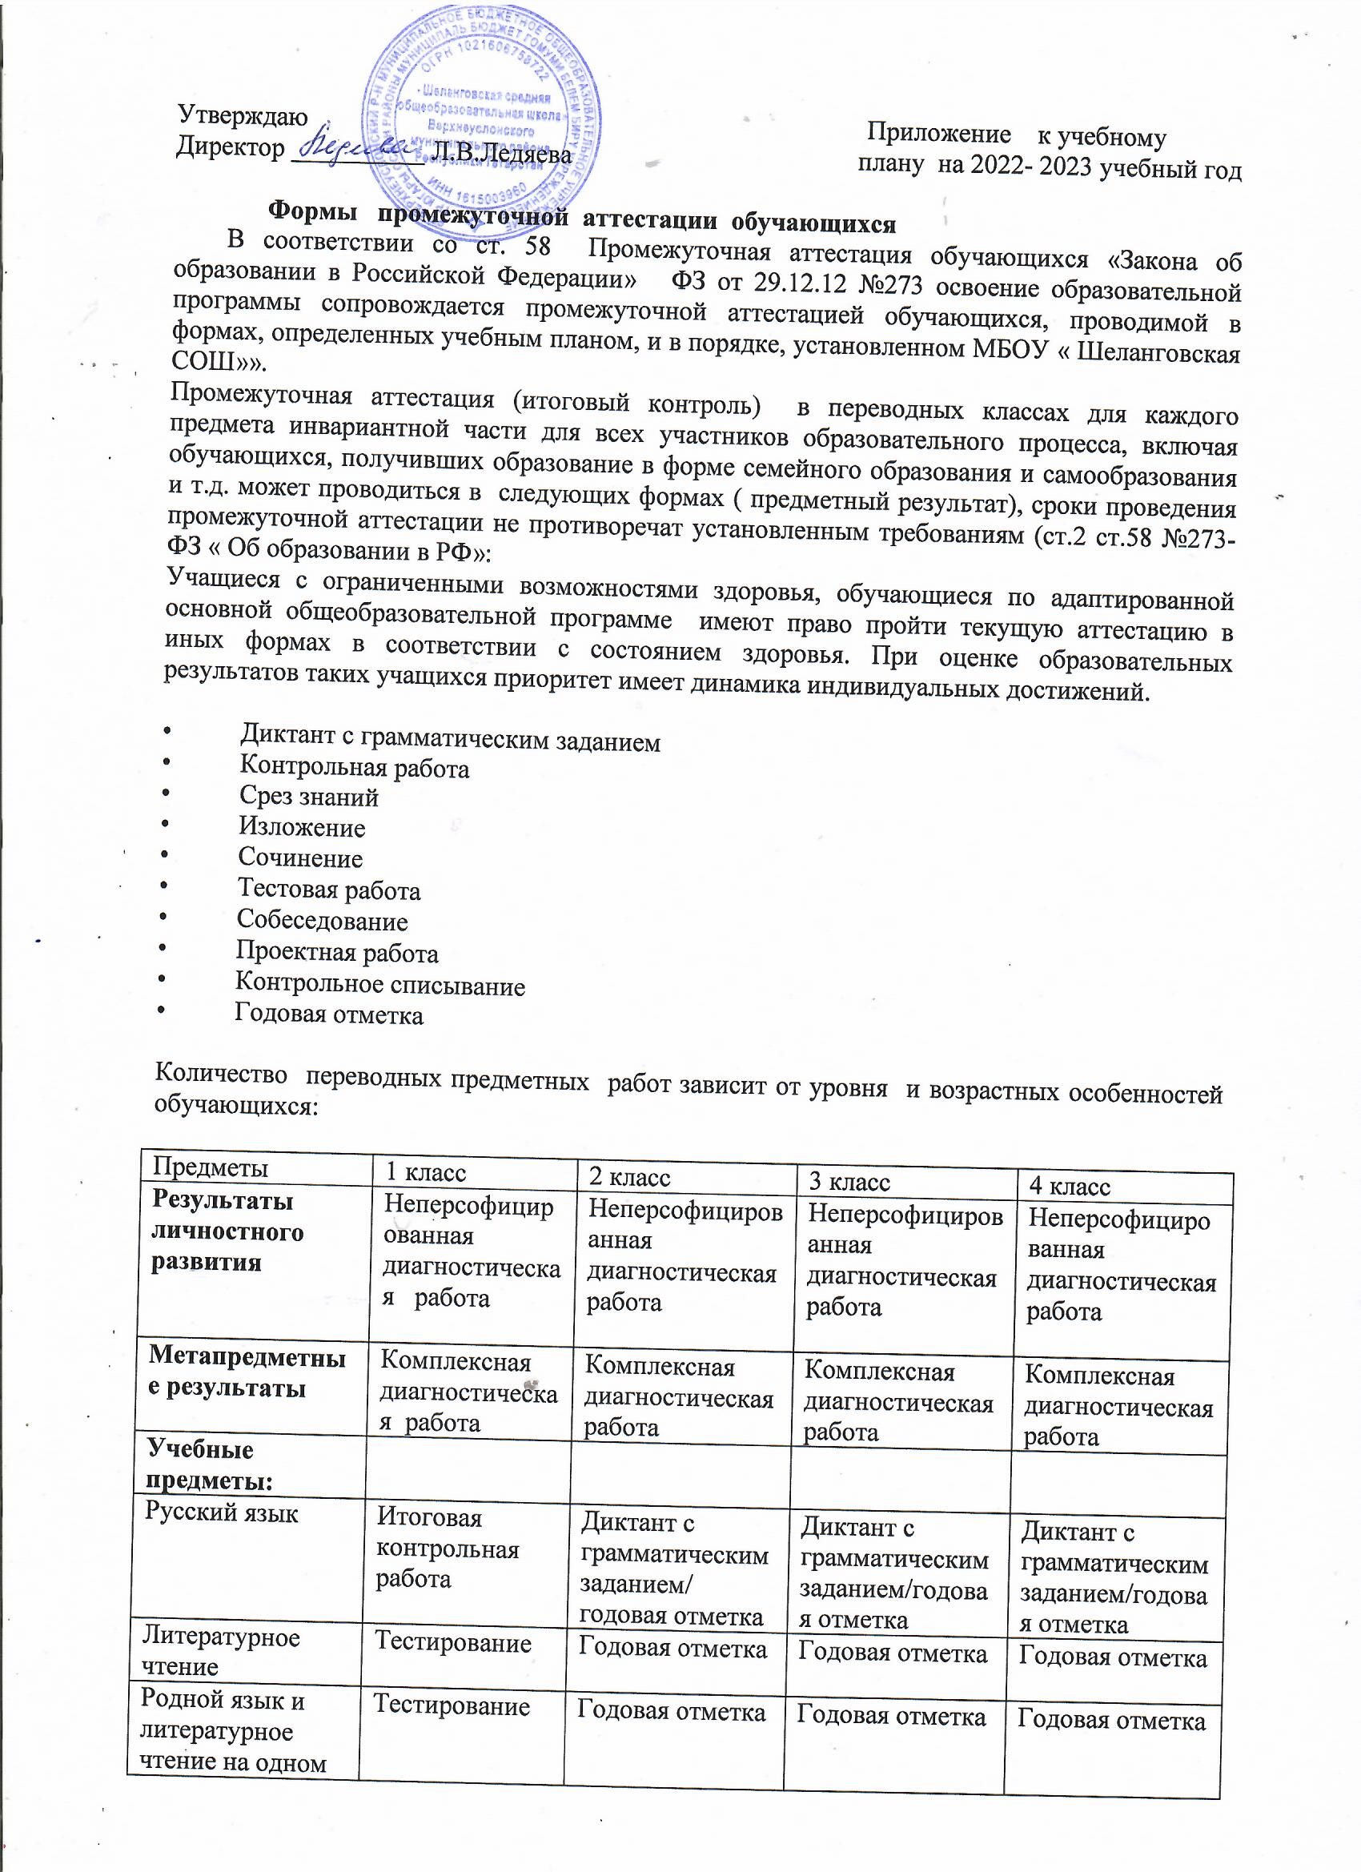

Учебные предметы:
Русский язык | Итоговая контрольная работа | Диктант с грамматическим заданием/  годовая отметка | Диктант с грамматическим заданием/годовая отметка | Диктант с грамматическим заданием/годовая отметка
Литературное чтение | Тестирование | Годовая отметка | Годовая отметка | Годовая отметка
Родной язык и литературное чтение на родном языке | Тестирование | Годовая отметка | Годовая отметка | Годовая отметка
Иностранный язык (английский) | - | Контрольная работа/ годовая отметка | Контрольная работа/ годовая отметка | Контрольная работа/ годовая отметка
Математика и информатика | Итоговая контрольная работа | Контрольная работа/ годовая отметка | Контрольная работа/ годовая отметка | Контрольная работа/ годовая отметка
Окружающий мир | Тестирование | Годовая отметка/ тестирование | Годовая отметка/ тестирование | Годовая отметка/ тестирование
Музыка | Тестирование | Годовая оценка | Годовая оценка | Годовая оценка
ИЗО | Проект | Годовая отметка | Годовая отметка | Годовая отметка
Технология | Проект | Годовая отметка | Годовая отметка | Годовая отметка
Физическая культура | - | Годовая отметка | Годовая отметка | Годовая отметка
Основы религиозных культур и светской этики | - | - | - | -

Учебные предметы | 5 класс | 6 класс | 7 класс | 8 класс | 9 класс
Русский язык | Итоговая контрольная работа/Годовая отметка | Итоговая контрольная работа/Годовая отметка | Итоговая контрольная работа/Годовая отметка | Итоговая контрольная работа/Годовая отметка | Годовая отметка
Литература | Годовая  отметка | Годовая | Годовая | Годовая | Годовая
Родной язык | Годовая отметка | Годовая отметка | Годовая отметка | Годовая отметка | Годовая отметка
Родная литература | Годовая отметка | Годовая отметка | Годовая отметка | Годовая отметка | Годовая отметка
Иностранный язык (английский) | Контрольная работа/Годовая отметка | Контрольная работа/Годовая отметка | Контрольная работа/Годовая отметка | Контрольная работа/Годовая отметка | Годовая отметка
Второй иностранный язык (испанский) |  |  |  |  | Годовая отметка
Математика | Контрольная работа/Годовая отметка | Контрольная работа/Годовая отметка | - | - | Годовая отметка
Алгебра | - | - | Контрольная работа/Годовая отметка | Контрольная работа/Годовая отметка | Годовая отметка
Геометрия | - | - | Контрольная работа/Годовая отметка | Контрольная работа/Годовая отметка | Годовая отметка
Информатика и ИКТ | - | - | Годовая отметка | Годовая отметка | Годовая отметка
История России.  Всеобщая история | Тестовая работа  /Годовая отметка | Тестовая работа  /Годовая отметка | Тестовая работа  /Годовая отметка | Тестовая работа  /Годовая отметка | Годовая отметка
Физика | - | - | Тестовая работа  /Годовая отметка | Тестовая работа  /Годовая отметка | Годовая отметка
Химия | - | - | - | Тестовая работа  /Годовая отметка | Годовая отметка
Обществознание |  | Тестовая работа/Годовая отметка | Тестовая работа/Годовая отметка | Тестовая работа/Годовая отметка | Годовая отметка
ОДНКНР | Срез знаний  /годовая оценка | - | - | -
География | Тестовая работа/Годовая отметка | Тестовая работа/Годовая отметка | Тестовая работа/Годовая отметка | Тестовая работа/Годовая отметка | Годовая отметка
Биология | Тестовая работа/Годовая отметка | Тестовая работа/Годовая отметка | Тестовая работа/Годовая отметка | Тестовая работа/Годовая отметка | Годовая отметка
Музыка | Годовая отметка | Годовая отметка | Годовая отметка | Годовая отметка
Изобразительное искусство | Годовая отметка | Годовая отметка | Годовая отметка
Технология | Годовая отметка | Годовая отметка | Годовая отметка | Годовая отметка
ОБЖ |  | Годовая отметка | Годовая отметка | Годовая отметка | Годовая отметка
Физическая культура | Годовая отметка | Годовая отметка | Годовая отметка | Годовая отметка | Годовая отметка
«Азбука обществознания» | Зачет  /незачет
«Решение нестандартных задач по математике» | Зачет  /незачет |  |  | Зачет  /незачет
«Школа безопасности» |  |  |  |  | Зачет  /незачет

Предметы и курсы | 10 класс | 11 класс
Русский язык | Контрольная работа/  Годовая отметка | Контрольная работа/  Годовая отметка
Литература | Контрольная работа /Годовая отметка | Контрольная работа/  Годовая отметка
Родной язык | Годовая отметка | Годовая отметка
Иностранный язык (английский) | Контрольная работа/ Годовая отметка | Контрольная работа/  Годовая отметка
Математика | Контрольная работа/ Годовая отметка | Контрольная работа/  Годовая отметка
История | Тестовая работа/  Годовая отметка | Тестовая работа/  Годовая отметка
Обществознание | Тестовая работа/  Годовая отметка | Зачет/незачет
Физика | Контрольная работа  / Годовая отметка | Контрольная работа/  Годовая отметка
Химия | Контрольная работа  / Годовая отметка | Контрольная работа/  Годовая отметка
Биология | Контрольная работа  / Годовая отметка | Контрольная работа/  Годовая отметка
Астрономия | Годовая отметка | Годовая отметка
Основы безопасности жизнедеятельности | Годовая отметка | Годовая отметка
Физическая культура | Годовая отметка | Годовая отметка
«Решение нестандартных задач основных тем курса математики» | - | Зачет/незачет
Семьеведение» | Зачет/незачет | -
Многообразие общества» | - | Зачет/незачет
Валеология- наука о здоровье» | - | Зачет/незачет
Культура русской речи» | Зачет/незачет | Зачет/незачет
Культура и литература родного края | Зачет/незачет | Зачет/незачет
В мире информационных технологий | Зачет/незачет | Зачет/незачет
Путь к здоровью | Зачет/незачет | Зачет/незачет
Школа безопасности | Зачет/незачет | Зачет/незачет
Глобальная география | Зачет/незачет | Зачет/незачет
Индивидуальный проект | Зачет/незачет | Зачет/незачет

Освоение образовательных программ основного общего, среднего общего образования завершается обязательной итоговой аттестацией выпускников. Государственная итоговая аттестация выпускников 9-х и 11-х классов школы осуществляется в соответствии с Законом РФ «Об образовании в Российской Федерации», Порядком проведения государственной итоговой аттестации по образовательным программам основного общего образования и среднего общего образования.

